Министерство просвещения Российской Федерации
Муниципальное бюджетное общеобразовательное

VII Международный конкурс исследовательских проектов школьников “Древо жизни”, 2024/2025

Исследовательский проект
ПРИМЕНЕНИЕ МЕДА В КОСМЕТИЧЕСКОЙ СФЕРЕ

Выполнили:
Шаяхметова Аделина Салаватовна
Бунеева Мария Олеговна
Маматов Диербек Сарварович
Ученики 9 класса
Руководитель: Мелкомян Айгуль Мансуровна
Учитель химии

2025
Оглавление
Введение....................................................................................................................................3
Глава 1. План исследования
1.1. Аннотация...........................................................................................................................3
1.2. Актуальность......................................................................................................................3
1.3. Цель, задачи........................................................................................................................4
Глава 2. Ознакомление
2.1. Строение кожи....................................................................................................................5
2.2. Что такое мёд......................................................................................................................6
2.3. Классификация мёда..........................................................................................................9
2.4. Требования натуральности мёда в косметологии.........................................................10
Глава 3. Практическая часть. Методы анализа качества мёда
3.1. Исследование №1. Органолептический анализ проб..................................................12
3.2. Исследование № 2. Определение наличия воды в мёде..............................................13
3.3. Исследование № 3. Определение наличия крахмала..................................................13
3.4. Исследование № 4. Определение наличия мела..........................................................14
3.5. Исследование № 5. Определение фермента диастазы в мёде……………………....14
3.6. Исследование № 6. Определение добавки в мёд сахарозы.........................................15
3.7. Исследование № 7. Определение рН-среды.................................................................15
3.8. Исследование №8. Создание маски..............................................................................16
4. Анкетирование.................................................................................................................17
5. Вывод.................................................................................................................................18
6. Список литературы.........................................................................................................19

Введение
Из истории возникновения косметики.
Косметика возникала почти одновременно с появлением человека. Она сохраняет красоту, подчеркивает достоинства и маскирует недостатки. Уже на самых ранних этапах истории человек стремился к чистоте и украшению своего тела, к избавлению с помощью различных средств от видимых недостатков внешности. В Древнем Египте косметическими средствами пользовались более четырех тысяч лет тому назад. Именно поэтому он считается колыбелью косметологии. Египтянкам были известны все правила применения косметики еще за две тысячи лет до н. э. Как выяснили историки, первый справочник по косметике составлен царицей Клеопатрой в I веке до н. э. Обнаруженные в нем рецепты с успехом применяются и в наше время. В древних захоронениях найдены сосуды с мазями, благовониями и цветочными маслами, белилами и румянами. Египтянки прекрасно владели искусством маникюра и педикюра. Современным женщинам свойственно удлинять глаза, проводя темную линию вдоль век. Эту маленькую хитрость придумали именно египтянки. Они проводили подобную линию с помощью карандаша ядовито-зеленого цвета. Для его приготовления использовался малахит, стертый в порошок. Позднее в ход шла черная краска. Чтобы ее изготовить, необходимо было смешать жженую слоновую кость и древесный уголь. Секретами приготовления всех косметических средств и выполнения процедур ведали жрецы. Опыт египтянок в косметологии переняли жительницы Древней Греции. Благодаря им и появилось слово «косметика». В Древней Греции искусству украшения лица и тела обучали рабов, которых называли косметами.
1. План исследования
1.1.Аннотация
Объект исследования – мёд
Предмет исследования – изготовление косметических продуктов в домашних условиях
Пчёлы существуют на Земле давно, их останки найдены среди окаменелостей других насекомых в пластах мелового периода, относящихся к 50-130 миллионам лет до нашей эры. Пчела появилась на 28 миллионов лет раньше человека. Многие исторические памятники указывают на то, что первобытный человек знал и любил мёд. Уже в пятом тысячелетии до нашей эры в Египте люди разводили пчел. Их мед употребляли не только в пищу, но и как лечебное, косметическое и консервирующее средство.
1.2. Актуальность
Актуальность нашего проекта в том, что в настоящее время все более популярными становятся натуральные экологические продукты, это касается и косметики. Сейчас на полках косметических магазинов можно найти всё, что угодно. Кремы, маски, лосьоны, гели, пенки. Красивые баночки выглядят привлекательно. Но что на самом деле содержится в магазинной косметике? Все ли вещества полезны для нашей кожи? И есть ли альтернатива косметике из супермаркета? Эти вопросы порой задает себе каждая женщина. Поэтому так востребованы сейчас кремы, бальзамы, изготовленные в домашних условиях. Они состоят из натуральных компонентов и не содержат искусственных добавок, консервантов, отдушек и других веществ, негативно влияющих на организм.
1.3. Цель исследования:
Проект направлен на создание и продвижение качественных и эффективных косметических продуктов на основе меда, которые будут отвечать потребностям потребителей и способствовать развитию натуральной косметики.
Для достижения поставленной цели работы были поставлены и решены следующие задачи: 1) изучить качественный состав, классификацию, требования к натуральности меда для использования в косметической сфере; 2) экспериментально определить качество мёда; 3) провести анкетирование у учащихся МБОУ «СОКШ №4»; 4) создать косметический продукт на основе меда; 5) сформулировать выводы по результатам проведенных экспериментов и анкетирования.
В ходе выполнения работы использовались следующие методы и приёмы: изучение литературных источников, экспериментальный метод, химический анализ, метод наблюдения.
По результатам экспериментальной работы можно сформулировать следующие выводы:
Состав мёда: Основными компонентами мёда являются углеводы, среди которых наибольшее содержание занимают фруктоза (38,0%) и глюкоза (31,0%). Это делает мёд не только сладким, но и источником энергии. Наличие небольшого количества сахарозы (1,0%) и других сахаров (9,0%) также подчеркивает его сложный углеводный профиль.
Водное содержание: Уровень воды в мёде варьируется от 13,0% до 20,0%, что является важным показателем для определения его качества. Более высокое содержание воды может указывать на низкое качество или неправильные условия хранения.
Качество мёда: Качество мёда зависит от множества факторов, включая экологическую чистоту района, где расположены пчелиные семьи, условия его обработки и хранения. Это подчеркивает важность внимательного подхода к производству и хранению мёда для сохранения его полезных свойств.
Таким образом, мёд является сложным и ценным продуктом, качество которого зависит от множества факторов, что делает его не только вкусным, но и полезным для здоровья.

2. Ознакомление
2.1. Строение кожи
В косметологии именно строение кожи лица определяет выбор средств по уходу за ней. Кожа — сложный орган человеческого тела: в ней находится до 60% влаги, она включает в себя 100 пор на каждый см2 и ещё большее количество разнообразных сосудов, нервов, различных сальных протоков, потовых желез. Её состояние во многом зависит от возраста, образа жизни, питания. В дерматологии кожный покров принято рассматривать состоящим из трёх основных слоёв, каждый из которых подразделяют на более мелкие слои:
1. Эпидермис
2. Дерма
3. Подкожная жировая клетчатка.
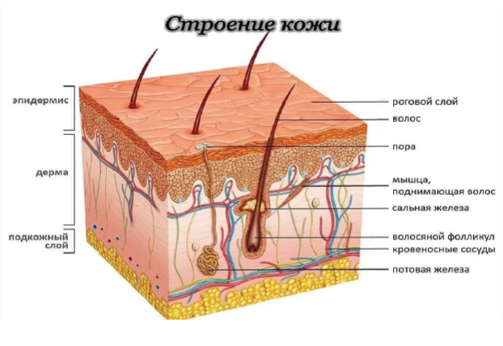
Строение и структура кожи, несмотря на свою сложность, оказывают огромное воздействие на вид всего лица. Ведь именно строение отвечает за то, какого типа кожа будет: сухая, жирная, чувствительная, комбинированная, нормальная. Чтобы повлиять на живые клетки, требуется время, так как живые системы меняются медленно. Однако структуру, состоящую из неживых элементов, то есть роговой слой, можно менять. Например, можно насытить его влагой так, что он набухнет, можно смазать его жиром так, что он будет более гладким, можно частично отшелушить его и т.д. Всё это приведёт к быстрому и заметному изменению внешнего вида кожи. Если косметику выбрать неправильно, то процесс старения ускорится, а состояние дермы и эпидермиса ухудшится.

2.2. Что такое мёд?
Мёд - это сложный биологический продукт, содержащий в себе комплекс ценных биохимических веществ, необходимых человеку для жизнедеятельности, сохранения здоровья и увеличения продолжительности активной жизни.
Мёд - сладкое вещество, вырабатываемое пчелами из цветкового нектара, который они собирают и перерабатывают при помощи диастазы, содержащейся у них в зобике. Нектар или обработанный сок пчелы складывают в соты, где процесс превращения в мёд продолжается. Он содержит смесь фруктозы и глюкозы, которая легко усваивается, являясь источником энергии.
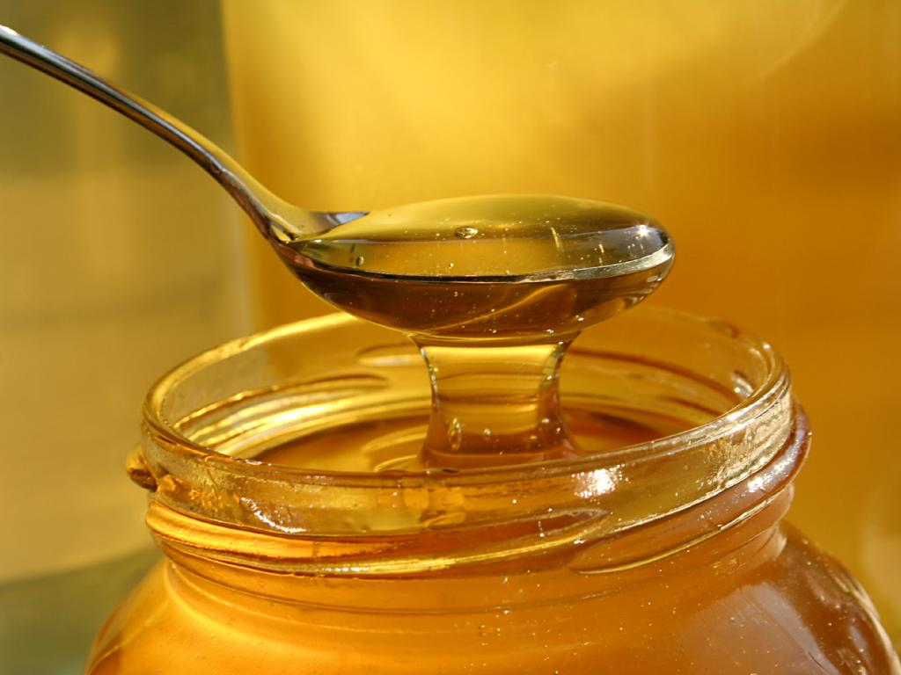
Основным компонентом мёда являются углеводы, растворённые в небольшом количестве воды. Мёд содержит 38,0 % - фруктозы; 31,0 % - глюкозы; 1,0 % - сахарозы; 13,0 – 20,0 % - воды; 9,0 % - другие сахара (мальтоза, мелицитоза и др.); 0,17 % - зола, 3,38 % - прочие.
Мёд может содержать пузырьки воздуха, следы пыльцы и других мелкодисперсных частиц, которые не влияют на внешний вид.
У г л е в о д ы. Это основные вещества, входящие в состав мёда (95—99 % сухого вещества). Оно зависит от ботанического происхождения меда, условий сбора и переработки нектара (пади) пчелами. Углеводы мёда представлены в основном моносахаридами — глюкозой и фруктозой. На их долю приходится около 90 % всех сахаров мёда.
Свойства этих моносахаридов определяют основные качества мёда: его сладость, питательную ценность, способность к кристаллизации, гигроскопичность и т. д. Глюкоза негигроскопична, легко кристаллизуется и малосладкая. Фруктоза очень гигроскопична, почти не кристаллизуется, в 2 раза слаще глюкозы. В закристаллизованном мёде фруктоза обволакивает кристаллы глюкозы, сахарозы и других хорошо кристаллизующихся сахаров. Отношение фруктозы к глюкозе (Ф/Г) в большинстве случаев близко к 1. Чем выше этот показатель, тем меньше мед склонен к кристаллизации. Глюкоза и фруктоза усваиваются организмом человека без расщепления, при этом выделяется большое количество энергии, необходимой для жизненных процессов.
Из дисахаридов в меде встречаются чаще всего сахароза и мальтоза. В цветочном мёде содержится до 5 % сахарозы, в падевом — до 10, В незапечатанном — 10—15 %. В зрелом меде ее практически не остается, что объясняется процессом инверсии, который продолжается и после запечатывания ячеек с мёдом. Содержание мальтозы в различных мёдах составляет в среднем 4—6 % по отношению к общему количеству углеводов. Мальтоза образуется в процессе созревания мёда. Ее количество зависит от ботанического происхождения меда.
А з о т и с т ы е в е щ е с т в а представлены в основном белковыми и небелковыми соединениями. Они поступают в мед с цветочной пыльцой и секретом желез пчел. Основную часть их составляют ферменты — амилаза, инвертаза, каталаза, диастаза и др.
Небелковые азотистые соединения мёда представлены в основном аминокислотами в небольшом количестве. Содержание и спектр их действия зависят от ботанического происхождения мёда, условий медосбора и переработки нектара (пади) пчелами. Во всех медах находят аланин, аргинин, аспарагиновую и глутаминовую кислоты, лейцин, лизин, фснилаланин, тирозин, треонин; лишь в некоторых — метионин, триптофан, пролин и др. Аминокислоты обладают способностью вступать в соединения с сахарами меда, образуя темноокрашенные соединения — меланоидины. Образование этих соединений идет гораздо быстрее при высокой температуре. Следовательно, потемнение мёда при длительном хранении или нагревании происходит наряду с другими причинами в результате наличия в нем аминокислот. К азотсодержащим веществам, обнаруженным в мёде, относят также алкалоиды, которые ядовиты и в малых дозах обладают лекарственным действием. Возможно, некоторые лечебные свойства мёда объясняются содержанием в нем алкалоидов.
К и с л о т ы. Во всех медах содержится около 0,3 % органических и 0,03 % неорганических кислот. Они находятся как в свободном состоянии, так и в составе солей и эфиров. Считают, что большая часть кислот представлена глюконовой, яблочной, лимонной и молочной. Из других органических кислот в мёде находят винную, щавелевую, янтарную, линолевую, линоленовую и др. Среди неорганических обнаружены фосфорная и соляная кислоты. Кислоты попадают в мед с нектаром, падью, пыльцевыми зернами, выделениями желез пчел, а также синтезируются в процессе ферментативного разложения и окисления сахаров. Органические кислоты придают меду приятный кисловатый вкус. Присутствие в меде свободных кислот определяют по концентрации водородных ионов (Н+) — показателю активной кислотности (рН). Для цветочных мёдов значения рН колеблются от 3,5 до 4,1, исключение составляет липовый мед, рН которого может быть в пределах от 4,5 до 7. Содержание всех кислот в мёде характеризуют показателем общей кислотности. От наличия кислот зависят аромат и вкус меда, его бактерицидные свойства. М и н е р а л ь н ы е в е щ е с т в а. Мёд как естественный продукт по количеству зольных элементов не имеет себе равных. В нем обнаружено около 40 макро- и микроэлементов, однако набор их в разных мёдах различен. В мёде содержатся калий, фосфор, кальций, хлор, сера, магний, медь, марганец, йод, цинк, алюминий, кобальт, никель и др. Некоторые микроэлементы находятся в мёде в такой же концентрации и таком же соотношении друг с другом, как и в крови человека. Сходство минерального состава крови и меда обусловливает быстрое усвоение мёда, его пищевые, диетические и лечебные свойства. Многие минеральные вещества, особенно микроэлементы, играют важную роль в обеспечении деятельности жизненно важных органов и систем, в нормальном протекании обмена веществ:
- они способствуют построению опорных тканей скелета (кальций, фосфор, магний);
- поддержанию оптимального осмотического давления в клетках в процессе обмена веществ (натрий, калий);
- образованию специфических пищеварительных соков (хлор);
- гормонов (йод, цинк, медь);
- выполняют функцию переносчиков кислорода (железо, медь);
- входят в состав жизненно важных ферментов и витаминов, без которых превращение поступающих в организм пищевых веществ невозможно (кобальт). Количество и состав минеральных веществ в меде зависят от содержания их в нектаре, т. е. от ботанического происхождения меда.
К р а с я щ и е в е щ е с т в а. В небольшом количестве мед содержит красящие вещества, состав которых зависит в основном от ботанического происхождения мёда и места произрастания медоносных растений. Красящие вещества представлены каротином, хлорофиллом, ксантофиллом. Они придают светлоокрашенным мёдам желтый или зеленоватый оттенок. Большая часть красящих веществ темных медов — антоцианы и танины. На цвет меда влияют также меланоидины, накапливающиеся при длительном хранении и нагревании меда и придающие ему темно-коричневую окраску.
.А р о м а т и ч е с к и е в е щ е с т в а. В настоящее время в меде определено около 200 ароматических веществ. Эти вещества представлены главным образом спиртами, альдегидами, кетонами, кислотами и эфирами спиртов с органическими кислотами. Ароматические вещества меда придают ему специфический приятный аромат, который зависит от вида медоноса. Со временем, особенно при нагревании мёда или при хранении его в помещении с высокой температурой, ароматические вещества испаряются, при этом аромат меда слабеет или заменяется неприятным запахом (перебродившего меда).
В и т а м и н ы. Мед содержит витамины, хотя и в очень небольших количествах. Источники витаминов в мёде — нектар и цветочная пыльца. В 100 г меда обнаружены следующие витамины: тиамин (витамин В1); рибофлавин (витамин В2); пантотеповая кислота (витамин В3); пиридоксин (витамин В1); никотиновая кислота; биотин (витамин Н); ниацин (витамин РР); токоферол (витамин Е); аскорбиновая кислота (витамин С). Однако указанное количество витаминов в мёде следует считать ориентировочным, так как оно зависит в основном от наличия в нем цветочной пыльцы. В мёде содержатся в основном водорастворимые витамины, они долго сохраняются, так как мёд имеет кислую среду.
В о д а. Зрелый мёд содержит от 15 до 21 % воды. Влажность мёда зависит от его зрелости, условий хранения, времени сбора нектара, климатических условий в сезон медосбора, соотношения сахаров, вида тары. В мёде с повышенной влажностью создаются благоприятные условия для брожения, что влечет порчу мёда. Поэтому влажность мёда — один из главных показателей его качества.

2.3. Классификация мёда.
Мёд различают: по происхождению, по товарном виду, по консистенции (густоте), по цвету, по вкусу и запаху.
Виды мёда по происхождению:
1. Цветочный мёд производится пчёлами в процессе сбора и переработки нектара, выделяемого нектарниками растений как цветковыми, так и нецветковыми.
2. Падевый мёд пчелы вырабатывают, собирая падь и медвяную росу (сладкие выделения тли) с листьев или стеблей растений.

Виды цветочного мёда
В зависимости от медоносного растения, нектар которого был собран пчёлами, мёд различается по цвету, вкусу и запаху. Если мёд получен с одного определённого вида растения, то обычно ему придают название этого растения: липовый, кипрейный, гречишный, подсолнечниковый и т. д. Если пчёлы собрали нектар с разных растений, то такой мед обычно называют смешанным, или просто цветочным.
Виды цветочного мёда: каштановый, липовый, молочайный, подсолнечный, и другие.
Товарные виды мёда:
1. Центробежный мёд получают при выкачке его из ячеек сотов с помощью медогонки. Чаще всего под словом «мёд» подразумевают именно центробежный мёд.
2. Сотовый мёд — мёд, не извлечённый из восковых сотов, продаётся рамками или прямоугольными вырезками. Внутри сот мёд может быть как жидким, так и севшим.
Виды мёда по консистенции:
1. Жидкий мёд — нормальное состояние свежего мёда после откачки из сотов (обычно мёд текущего пчеловодного сезона). Жидкий мёд имеет разную степень густоты (вязкости). Вязкость мёда зависит от большего или меньшего содержания в нём воды и отчасти от температуры окружающего воздуха. Слишком жидкий мёд может свидетельствовать о недостаточной выдержке его в сотах, его называют «незрелым».
2. Закристаллизовавшийся («севший») мёд — образуется из жидкого мёда при перепадах температуры. Севший мёд не теряет своих свойств в результате кристаллизации.
Виды мёда по цвету, вкусу и запаху.
По цвету, мёд делят на светлый и тёмный с многочисленными переходным оттенками от белого до красновато-коричневого.
Натуральный мёд, как правило, имеет сладкий вкус. Резкий кисловатый привкус присущ только испорченному, забродившему мёду. Аромат (запах) мёда обусловливается особенностями того или иного растения.

2.4. Требования к натуральности мёда.
Требования к натуральности мёда для косметики достаточно строгие, поскольку это напрямую влияет на качество и безопасность конечного продукта. Главное требование отсутствие каких-либо добавок и примесей, которые могут вызвать аллергические реакции, раздражения или повредить кожу. К этим требованиям относятся:
* Происхождение и обработка: Мёд должен быть произведён пчёлами из натуральных источников нектара и пыльцы, без добавления сахара, патоки или других подсластителей. Обработка должна быть минимальной и исключать использование химических веществ. Желательно использовать мёд, полученный методом холодного отжима, который сохраняет больше полезных веществ. Сертификация органического производства (например, значок «Organic») служит подтверждением соответствия этим требованиям.
* Отсутствие антибиотиков и пестицидов: Пчёлы могут подвергаться обработке антибиотиками для предотвращения заболеваний, а растения — пестицидами от вредителей. Наличие остатков этих веществ в мёде недопустимо для косметической продукции, так как это может негативно сказаться на здоровье кожи. Для косметики предпочтительнее мёд из регионов с минимальным использованием химикатов в сельском хозяйстве.
* Чистота и отсутствие загрязнений: Мёд не должен содержать посторонних примесей, таких как пыль, земля, кусочки воска или другие загрязнения. Это обеспечивается правильным сбором, хранением и обработкой мёда.
* Микробиологическая чистота: Мёд должен соответствовать микробиологическим стандартам, что подразумевает ограниченное количество бактерий, дрожжей и плесени. Это особенно важно для косметики, которая непосредственно контактирует с кожей.
* Прозрачность происхождения: Для обеспечения прозрачности и доверия к качеству производитель должен предоставлять информацию о происхождении мёда, методах его сбора и обработки, а также сертификаты качества и результаты лабораторных анализов, подтверждающие отсутствие вредных веществ.
В итоге, для изготовления натуральной косметики на основе мёда, необходим высококачественный, необработанный продукт из проверенных источников, соответствующий всем вышеперечисленным критериям. Использование такого мёда гарантирует безопасность и эффективность косметической продукции, максимально сохраняя полезные свойства мёда для кожи.
Способы фальсификации мёда.
Поддельный и фальсифицированный мёд весьма обычен на наших рынках. Обычно применяемым веществом является обыкновенный сахар, разведенный водой в виде сиропа и сдобренный различными ароматическими веществами. Этот препарат обычно смешивается с настоящим медом, и на практике этот способ настолько распространен, что весьма мало можно найти "чистого меда", который был бы действительно чист.
Для фальсификации меда к нему подмешивают самые различные продукты: сахарный сироп (обыкновенный сахар), сахарин, свекловичная или крахмальная патока, картофельную, кукурузную и другие каши, муку, мел, песок, древесные опилки и т.д.
Пчел, приносящих нектар, подкармливают еще и сахарным сиропом. Они перерабатывают сахар так же, как нектар. В этом случае подделку трудно установить даже лабораторным путем.
3. Практическая часть. Методы анализа качества мёда.
Часть 1
3.1. Исследование №1. Органолептический анализ проб.
Качество продукта определяют органолептическим (исследование при помощи органов чувств) и химическим способом. Органолептическая оценка не всегда позволяет определить натуральность меда, но она более доступна. По ГОСТ 19792-2001 контроль качества производится по органолептическим признакам: цвет, запах, вкус, вязкость (консистенция) меда.
Цвет – его определяют только при дневном освещении. По цвету можно предположить сорт мёда, его происхождение, то есть растение, с которого собирался нектар. Окраску мёду придают красящие вещества нектара, которые хорошо сохраняются и в зрелом меде.
Вкус. Для натуральных медов характерно раздражающее действие на слизистую оболочку полости рта и глотки различной интенсивности - это послевкусие может усиливаться уже после проглатывания меда. Все меда вызывают ощущение сладости и легкой кислоты. Интенсивность сладости разных медов неодинакова. Условно различают меда приторные (с гречихи, белой акации), сладкие (большинство медов), умеренно сладкие (с донника, хлопчатника, падевые меда). Многим медам свойственны различные привкусы. Привкус может быть тонким, нежным (мед с малины, клеверов), острым или резким (гречишный, некоторые липовые) и даже неприятным или горьким (мед с каштана, табака).
Запах. Газообразные вещества воспринимаются как запахи органами обоняния.
Мёд обладает специфическим приятным ароматом, который зависит от длительности и условий хранения, а также нагревания и наличия примесей. Некоторые сорта мёда имеют сравнительно слабый аромат, а у некоторых аромат отсутствует. Аромат мёда исчезает при брожении, длительном и интенсивном нагревании, при добавлении тростникового и искусственно инвертированного сахара, патоки и т. д., а также после скармливания пчёлам сахарного сиропа в большом количестве.
Консистенция недавно выкачанного мёда может быть жидкая и очень густая. Она зависит от влажности воздуха. Мёд, собранный в сырую погоду, жиже мёда, полученного в сухую погоду. Свежеоткачанный мёд при хранении постепенно мутнеет. Через 1—2 месяца мед кристаллизуется (засахаривается) и становится более плотным.
Незрелый мед стекает с ложки, а зрелый наматывается на нее, наслаивается складками.
Падевый мед более густой, т.к. содержит более сахарозы и растительных клеев.
Вывод: По цвету, проба № 1 ( светло – желтый) и проба № 2 ( желтый) соответствуют цветочному меду, а проба № 3 – гречишному ( красно – коричневый). Проба № 2 имела слабо – сладкий вкус с посторонним привкусом (спиртовым) и неприятный запах, что свидетельствует о признаке брожения меда. А все остальные пробы имели терпкий вкус. Сравнительно слабый аромат имела проба № 1 и резкий – проба № 3. Проба № 2 – жидкий мед, что говорит о повышенном содержании воды.
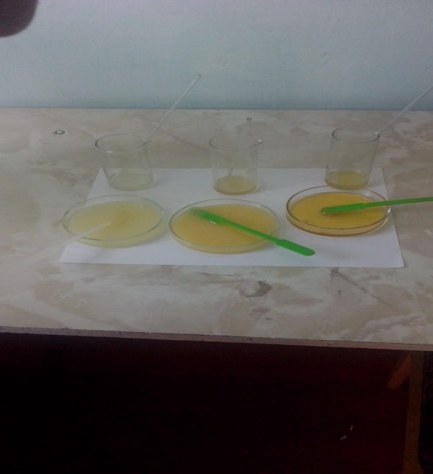
3.2. Исследование № 2. Определение наличия воды в меде.
В настоящем меде вода отсутствует. Мед с сиропом имеет повышенную влажность - это можно проверить следующим способом. Опустить в мед кусочек хлеба, а через 8-10 минут достать его. В качественном меде хлеб затвердеет. Если наоборот, размягчился или вовсе расползся, то перед вами не что иное, фальсификат.
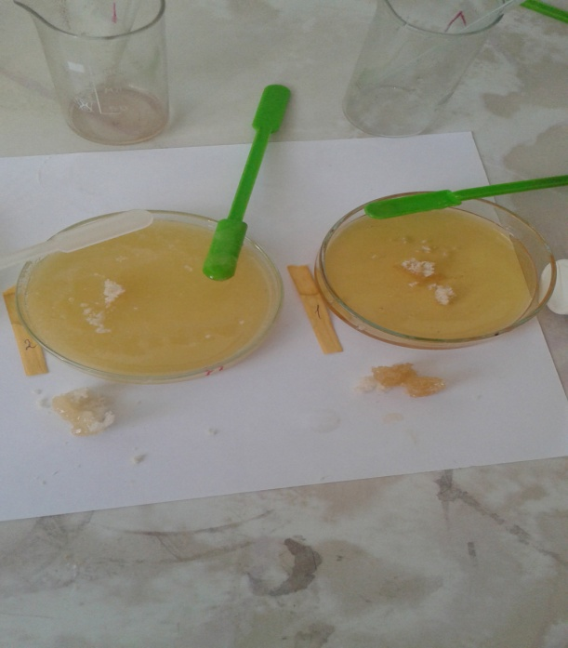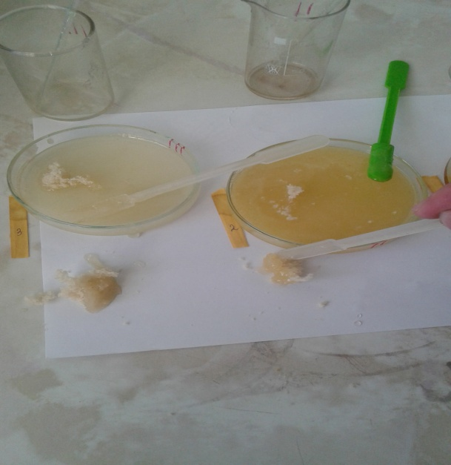
Вывод: №① -проба качественный мед, в меде хлеб затвердел.
№②№③-пробах,кусочек хлеба, размягчился,значит содержат воду.
Химический анализ проб.
3.3. Исследование № 3. Определение наличия крахмала.
Пробу мёда растворила в воде (1:1) и добавила 1 каплю раствора йода (изменение окрашивания раствора указывает на присутствие крахмала или продуктов его гидролиза).
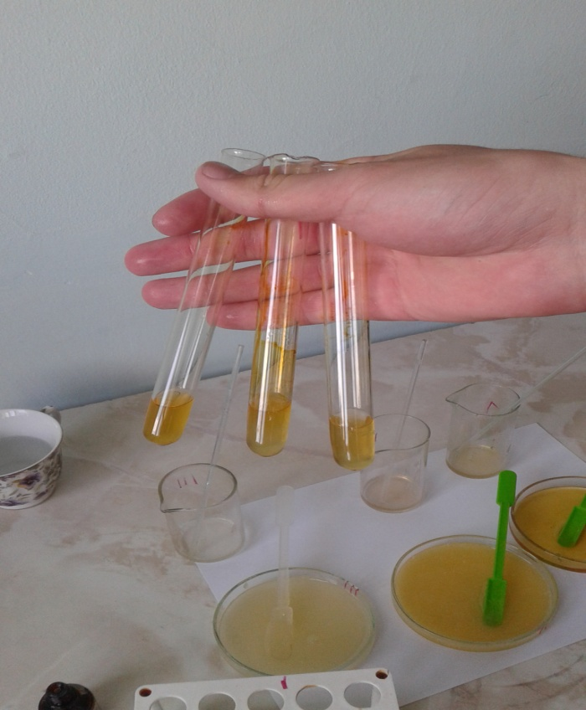
Вывод: Мед пробы №①№②№③ пробирках не изменили окраску, значит не содержат крахмала.

3.4. Исследование № 4. Определение наличия мела.
К раствору мёда прилила несколько миллилитров уксусной кислоты. (Вскипание раствора свидетельствует о наличии мела в меде).
Происходит процесс: СаСО₃ + 2 СН₃СООН → (СН₃СОО)₂Са + СО₂ + Н₂О
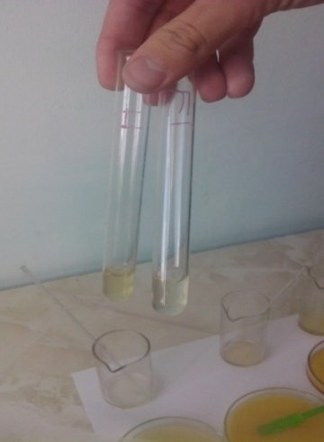
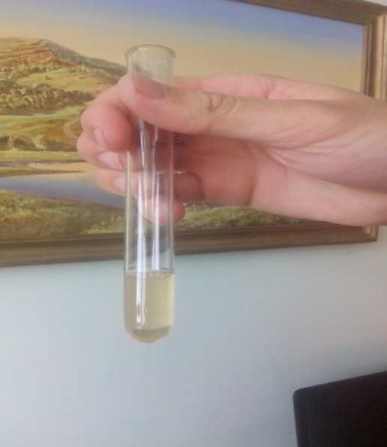

Вывод:
Мёд пробы №①№③ не содержит мела-это говорит о том, что мёд натуральный, качественный.
Мёд пробы №②содержит мел, так как мед был привезен из деревни Павловка Гафурийского района Республики Башкортостан. Эта деревня находится на месторождение белой глины. Качество мёда зависит от месторасположения пчел.

3.5. Исследование № 5. Определение фермента диастазы в мёде.
Наличие фермента диастазы (который добавляется в мед пчелами) указывает на то, что мёд является натуральным, а не фальсифицированным. Определяла добавлением к 10 мл водного раствора меда (1:2) 1%-ного раствора крахмала. Полученную смесь держала 1 ч в водяной бане (45°С), затем охладила и добавила 1-2 капли настойки йода. (Окрашивание раствора в синий цвет указывает на отсутствие в нем фермента диастазы, и, следовательно, мёд не натуральный).
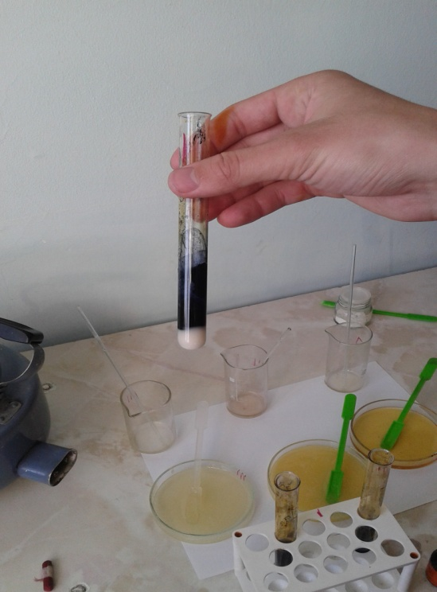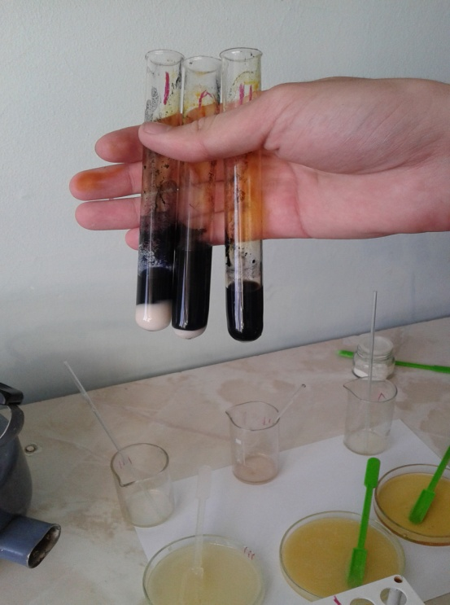
Вывод: В растворах проб №2 и №3 выпал синий хлопьевидный осадок, что говорит об отсутствии или небольшом количестве фермента диастазы. В растворе пробы№1ферменты диастазы оказалось больше, что свидетельствует о его качестве.
3.6. Исследование № 6. Определение добавки в мед сахарозы.
Для выявления примеси сахарозы (сахара) к 5мл раствора мёда (1:1) прибавила 5 капель 5%-ного раствора нитрата серебра. Появление мути или белого осадка говорит о наличии данной примеси.
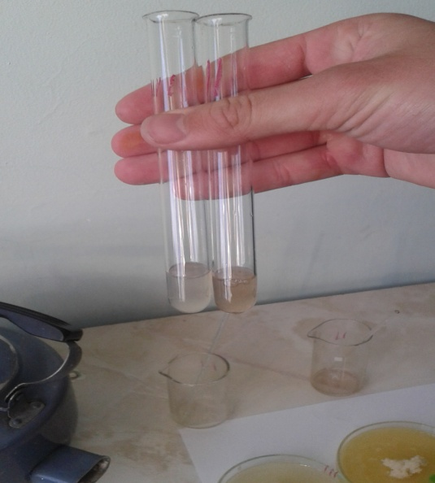
Вывод:
В меде пробы №①-появилась муть и белый осадок,это свидетельствует о наличии примеси
Мед №②№③- качественный мёд.
3.7. Исследование № 7. Определение рН – среды.
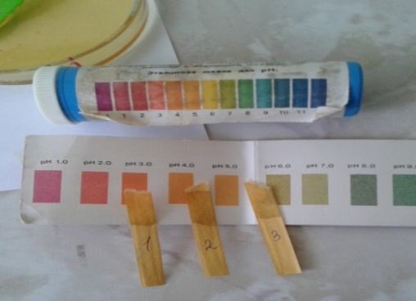

Вывод:
1-ый образец мёда слабо кислая среда(pH=3.0).
2-ой образец мёда нейтральная среда(pH≥4).
3-ий образец мёда слабо-щелочная(pH=6.3)

3.8. Исследование № 8. Создание маски из меда.
Аспирин тщательно размалывают, перемешивают с мёдом и водой, наносят на предварительно распаренную кожу. Для этого дышат над теплым ромашковым отваром. При первых признаках пощипывания маску незамедлительно смывают. Держать смесь более 10 минут нельзя во избежание ожогов
таблетки – 4 шт;
мёд – 1 ст. ложка;
вода – 1/2 ч. ложки;
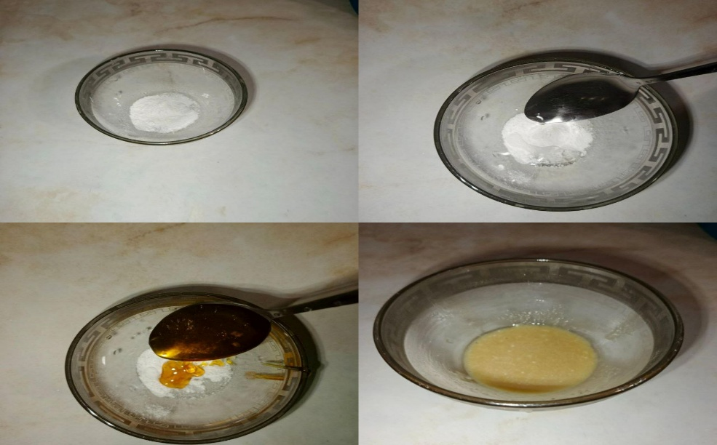

Вывод: эта замечательная маска помогает очистить поры, избавиться от прыщей. Она увлажняет и поддерживает водный баланс кожи. Еще она делает кожу чувствительной. Но надо отметить, что не следует наносить на лицо в период лактации и беременности, при астме или аллергии на мед и аспирин.

4. Анкетирование.
Цель: выявление потребительских предпочтений при выборе и покупке меда. В анкетирование участвовало из нашей школы 70 учащихся.
1.Как вы считаете, в сфере косметологии от мёда есть польза?
Всего: | «Да» | «Нет»
70 | 55 | 15
% | 76 | 24

2. Умеете ли вы выбирать настоящий мёд?
Всего: | «Да» | «Нет»
70 | 42 | 28
% | 60 | 40

3. Как вы думаете, косметические продукты, сделанные своими руками, лучше магазинных?
Всего: | «Да» | «Нет»
70 | 44 | 26
% | 60 | 40

4. Используете ли вы косметические продукты, в состав которых входит мёд?
Всего: | «Да» | «Нет»
70 | 43 | 27
% | 61 | 39

5. Согласны ли вы с тем, что натуральная медовая продукция положительно влияет на состояние кожи?
Всего: | «Да» | «Нет»
70 | 60 | 10
% | 86 | 14

5. Вывод
Нами была изучена специальная литература, требования ГОСТа по определению качества меда, исследованы образцы меда и определено их качество. Таким образом мы делаем вывод, что проба №3 является натуральным качественным продуктом. Пробы №1 и № 2 оказались некачественными фальсификатами. Употреблять такой мед в лечебных целях не желательно.
Большинство опрошенных считает, что мёд полезен в косметологии и положительно влияет на состояние кожи. Респонденты отдают предпочтение натуральной косметике, в том числе медовой, и считают, что продукты, сделанные своими руками, могут быть лучше магазинных. Однако не все умеют отличать настоящий мёд, и примерно половина опрошенных уже использует медовую косметику.

СПИСОК ЛИТЕРАТУРЫ
1.Аганин В.П. Мёд и его использование. – Саратовский университет, 1985.
2.Акунин Н.А. Подделка мёда. М.: Знание, 1987. – 211с.
3.Зарецкий Н. Н. Пособие для начинающего пчеловода. М.: Московский рабочий, 1980.- 280с.
4. Захарова Н.И. Советы покупателю при выборе меда. М.: Просвещение, 2004. – 115с.
5. Захарова Н.И. Экспресс-методы экспертизы качества пчелиного мёда. М.: Просвещение, 2000г.
6.Солодова Н.И., Волкова Л.А., Волков В.Н. Как определить качество меда. //Химия в школе. – 2001. -№2. –С.64-68.
7. Стряпунин И.А. Полезное о меде. М.: Знание, 2003. – 132с.
8. Фальсификация мёда // Пчелы: Детская энциклопедия. Познавательный журнал для девочек и мальчиков.- 2001.- №4.- с. 39
9. Щербин П.С. Пчеловодство. Л.: Сельхозпромиздат, 1956. – 170с.
10. Щербин П.С. Пчеловодство по алфавиту. Л.: Сельхозпромиздат, 1961. – 182с.
11. Младенов С. «Мёд и медолечение.» пер. с болг., М., «Водолей», 1992
12. ВендровскаяС. «100 минут для красоты и здоровья.» М.,ФиС, 1982

